SEGUICI

SPECIALE MONTAGNA ESTIVA
TH GREIF - CORVARA

DAL 21 AL 28 LUGLIO 2024
8 GIORNI - 7 NOTTI

€ 699 p.p

CAMERA CLASSIC
€ 729 p.p

CAMERA SUPERIOR

MEZZA PENSIONE BEVANDE INCLUSE
RIDUZIONE 3° LETTO -30% | RIDUZIONE CHILD -50% | QUOTA INFANT 210 € | SUPPLEMENTO SINGOLA 50%

Situato in una delle gemme delle Dolomiti altoatesine, il TH Corvara – Greif Hotel, ai piedi del Monte Sassongher, incanta gli ospiti con uno scenario mozzafiato. Il panorama abbraccia il Gruppo del Sella, il Sasso Croce e il Conturines, regalando una visione unica tra verdi prati e maestose vette. Corvara, impreziosita dalla sua tradizione ladina e da una vivace offerta di locali e negozi esclusivi, accoglie la struttura in una verde conca a breve distanza dal cuore del paese.

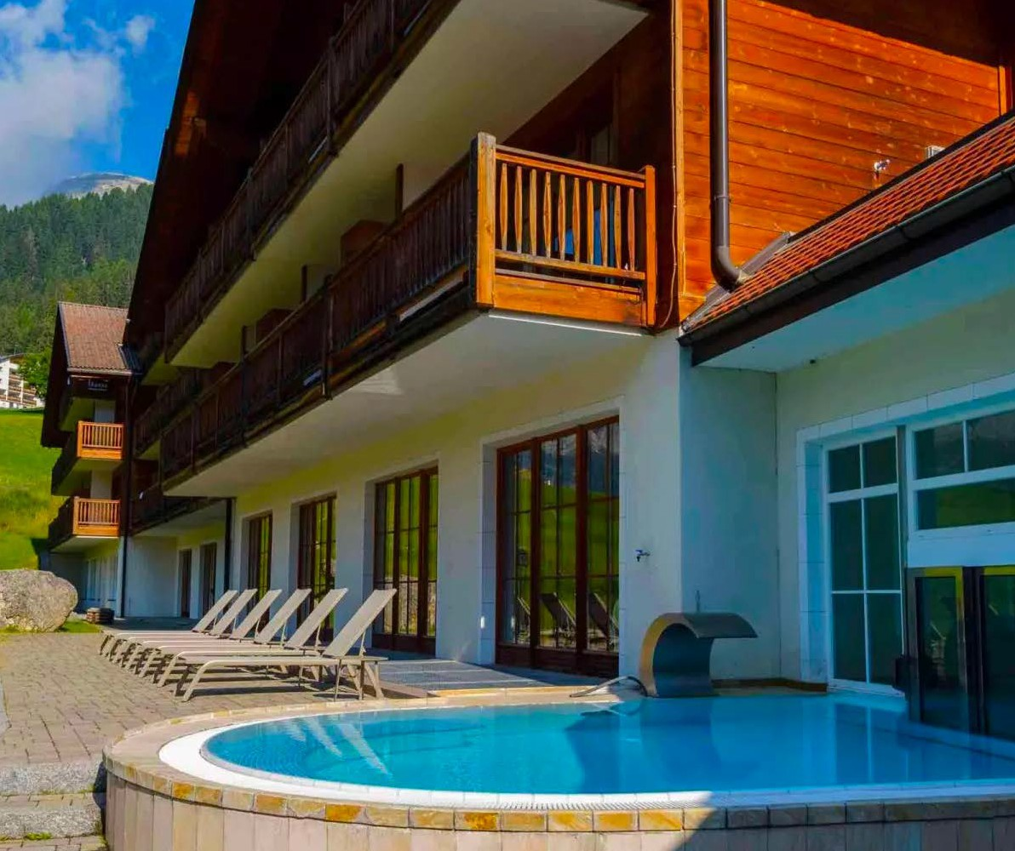
LA QUOTA COMPRENDE
- Quota per persona in Camera doppia prescelta con trattamento di mezza pensione bevande incluse
LA QUOTA NON COMPRENDE
- Extra, mance, pasti non espressamente indicati, eventuale tassa di soggorno, assicurazione medico bagaglio annullamento obbligatoria 60€ a camera

